PHÒNG GD&ĐT HUYỆN…………..  TRƯỜNG THPT …………………......  ĐỀ SỐ 1 | ĐỀ KIỂM TRA GIỮA HỌC KÌ 1  MÔN: TIẾNG VIỆT LỚP 1  NĂM HỌC: 2021 – 2022  Thời gian: 40 phút (không kể thời gian phát đề)

I. Đọc thành tiếng
Dì Năm là y tá xã. Bé Hà là con của dì Năm. Năm nay bé Hà lên ba. Bé Hà mê kem ly. Thứ bảy, dì Năm đưa bé Hà ra Hồ Tây, mua kem ly cho bé. Bé đưa hai tay ra: “Dạ mẹ, bé xin”.
II. Đọc hiểu
Câu 1: Dựa vào nội dung ở bài đọc ở phần I, em hãy nối đúng:
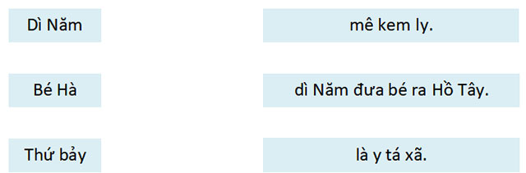

Câu 2. Em hãy nối từ ngữ với hình tương ứng
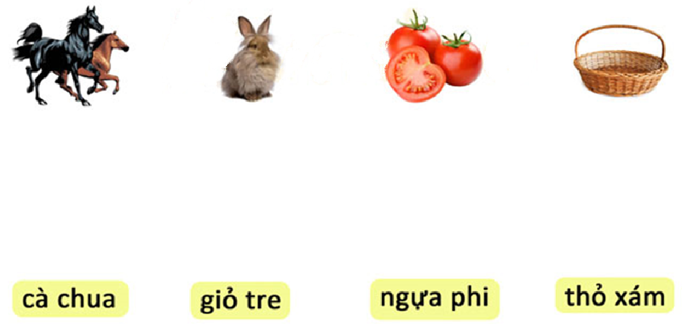

III. Viết
Câu 1. Điền vào chỗ trống ng hoặc ngh

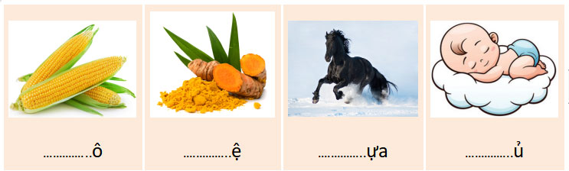

Câu 2. Tập chép
Tối, bé làm bài về nhà cô dặn cẩn thận và đầy đủ.

ĐÁP ÁN
ĐỀ SỐ 1

Phần 1. Đọc thành tiếng
- Yêu cầu:
+ HS đọc đúng, rõ ràng các tiếng
+ HS đọc ngắt nghỉ đúng vị trí, đọc liền mạch, liên tục
Phần 2. Đọc hiểu
Câu 1.
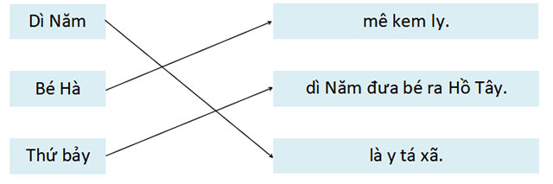
Câu 2.
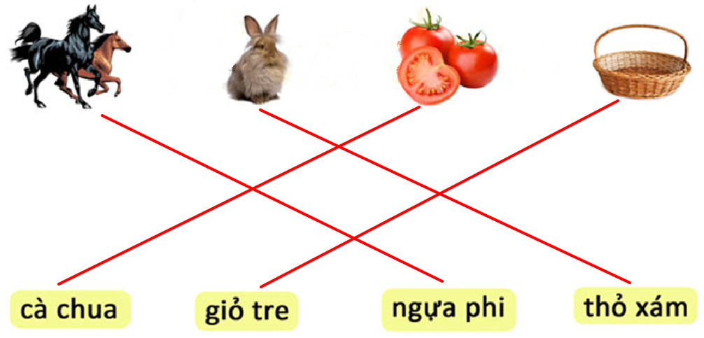
Phần 3. Viết
Câu 1.
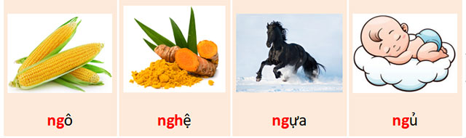

Câu 2.
- HS chép đúng các chữ
- Khoảng cách giữa các chữ đều
- Chữ viết đẹp, đều
- Trình bày sạch sẽ, gọn gàng.

PHÒNG GD&ĐT HUYỆN……….  TRƯỜNG THPT ……………….....  ĐỀ SỐ 2 | ĐỀ KIỂM TRA GIỮA HỌC KÌ 1  MÔN: TIẾNG VIỆT LỚP 1  NĂM HỌC: 2021 – 2022  Thời gian: 40 phút (không kể thời gian phát đề)

I. Đọc thành tiếng
Thứ bảy, bé Mai ở nhà với chị Kha. Chị Kha hái ổi cho bé. Bé đưa hai tay ra, dạ chị. Bé và chị ăn quả ổi nhỏ. Quả ổi to thì bé để cho bố và mẹ. Tối, bố mẹ về sẽ ăn sau.
II. Đọc hiểu
Câu 1. Dựa vào nội dung ở bài đọc ở phần I, em hãy nối đúng:
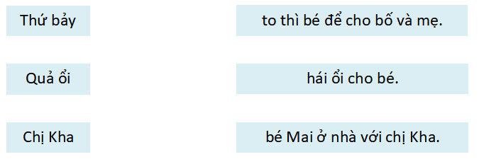
Câu 2. Em hãy nối các hình dưới đây với từ ngữ tương ứng
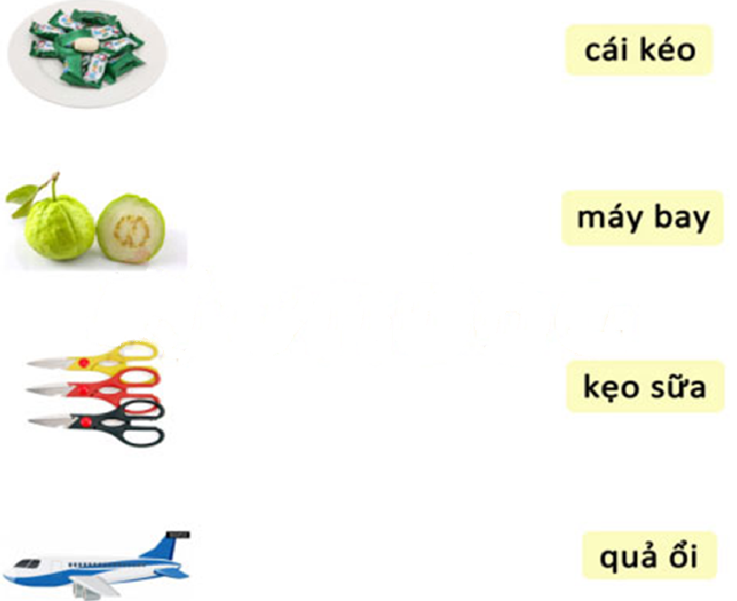
III. Viết
Câu 1. Điền vào chỗ trống ua hoặc ưa
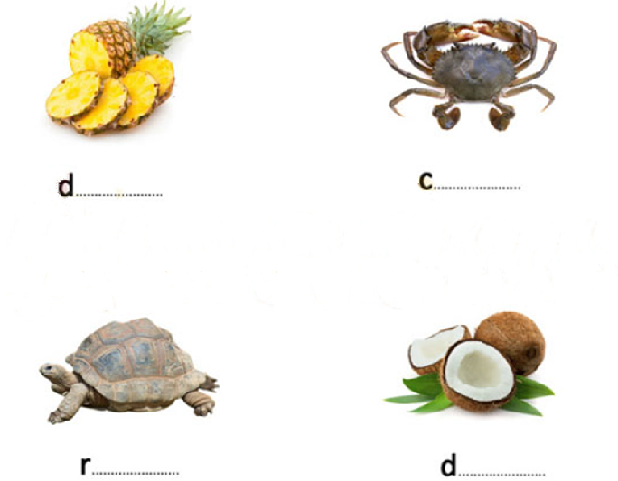
Câu 2. Tập chép
Chị Kha đưa bé qua nhà cậu Tú chơi.
ĐÁP ÁN
ĐỀ SỐ 2

Phần 1. Đọc thành tiếng
- Yêu cầu:
HS đọc đúng, rõ ràng các tiếng
HS đọc ngắt nghỉ đúng vị trí, đọc liền mạch, liên tục
Phần 2. Đọc hiểu
Câu 1.
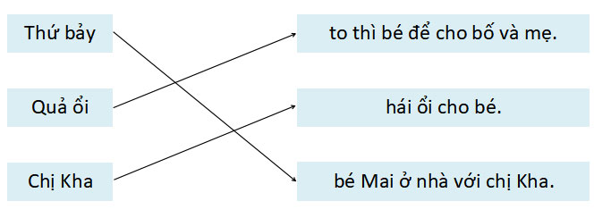
Câu 2.
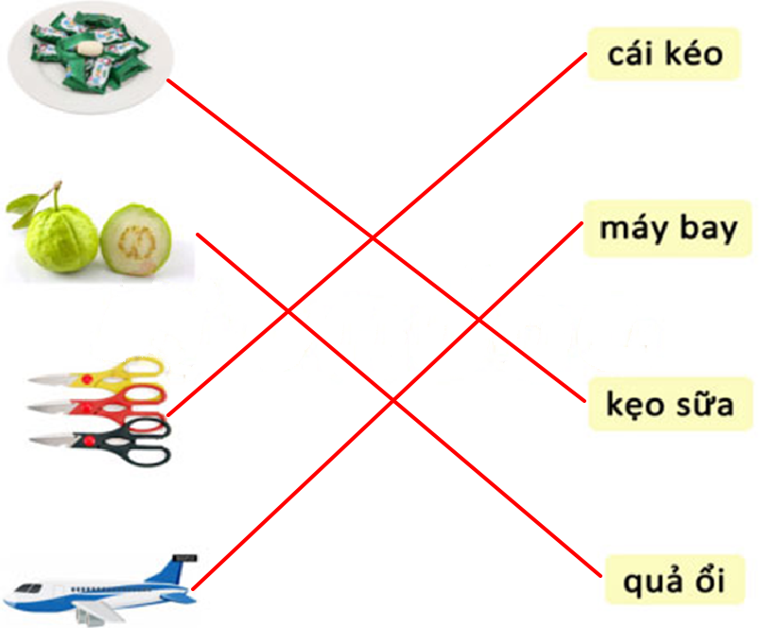
Phần 3. Viết
Câu 1.
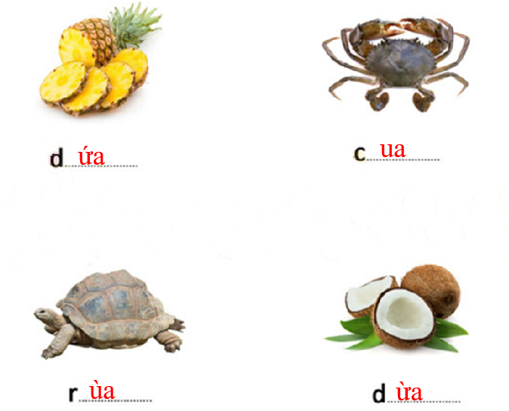

Câu 2.
- HS chép đúng các chữ
- Khoảng cách giữa các chữ đều
- Chữ viết đẹp, đều
- Trình bày sạch sẽ, gọn gàng.

PHÒNG GD&ĐT HUYỆN…………..  TRƯỜNG THPT …………………......  ĐỀ SỐ 3 | ĐỀ KIỂM TRA GIỮA HỌC KÌ 1  MÔN: TIẾNG VIỆT LỚP 1  NĂM HỌC: 2021 – 2022  Thời gian: 40 phút (không kể thời gian phát đề)

I. Đọc thành tiếng
Nghỉ hè, bé về quê. Bà đưa bé đi chợ. Chợ họp ở bờ đê. Chợ có cá rô phi, cá mè, cá chép. Chợ có quả me, quả dưa, quả lê. Bà mua cam làm quà cho bé. Về nhà, bé để quả to cho bà, quả nhỏ cho bé.
II. Đọc hiểu
Câu 1. Dựa vào nội dung ở bài đọc ở phần I, em hãy nối đúng:
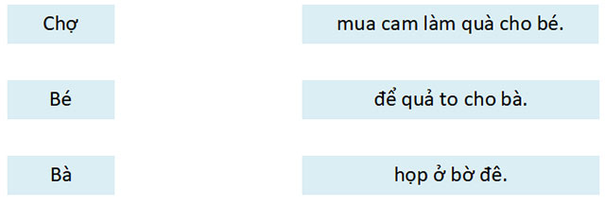
Câu 2. Em hãy nối các hình dưới đây với từ ngữ tương ứng
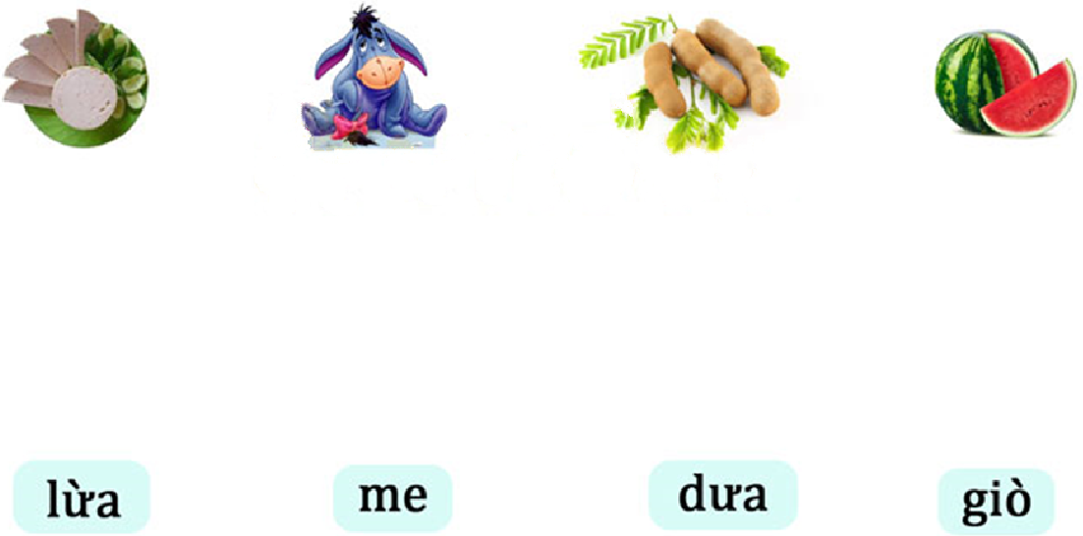
III. Viết
Câu 1. Điền vào chỗ trống s hoặc x


Câu 2. Tập chép
Khi ếch kêu ồm ộp ở bờ hồ, là sẽ có mưa to.

ĐÁP ÁN
ĐỀ SỐ 3

Phần 1. Đọc thành tiếng
- Yêu cầu:
+ HS đọc đúng, rõ ràng các tiếng
+ HS đọc ngắt nghỉ đúng vị trí, đọc liền mạch, liên tục
Phần 2. Đọc hiểu
Câu 1.
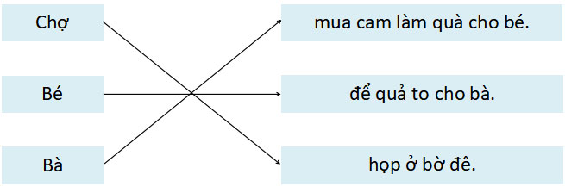
Câu 2.
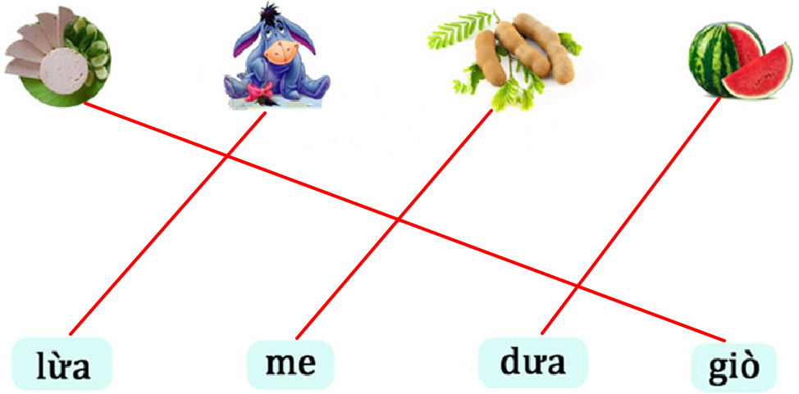
Phần 3. Viết
Câu 1.
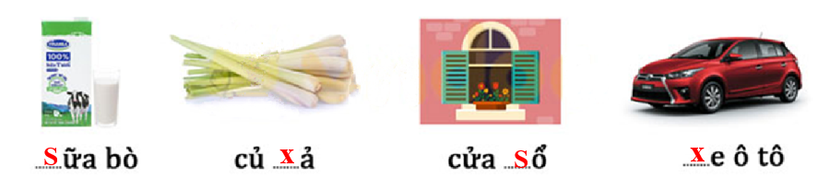
Câu 2.
- HS chép đúng các chữ
- Khoảng cách giữa các chữ đều
- Chữ viết đẹp, đều
- Trình bày sạch sẽ, gọn gàng.

PHÒNG GD&ĐT HUYỆN…………..  TRƯỜNG THPT …………………......  ĐỀ SỐ 4 | ĐỀ KIỂM TRA GIỮA HỌC KÌ 1  MÔN: TIẾNG VIỆT LỚP 1  NĂM HỌC: 2021 – 2022  Thời gian: 40 phút (không kể thời gian phát đề)

Phần 1. Đọc thành tiếng
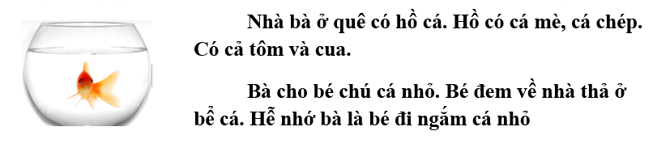
Phần 2. Đọc hiểu
Câu 1. Dựa vào nội dung ở bài đọc ở phần I, em hãy nối đúng:
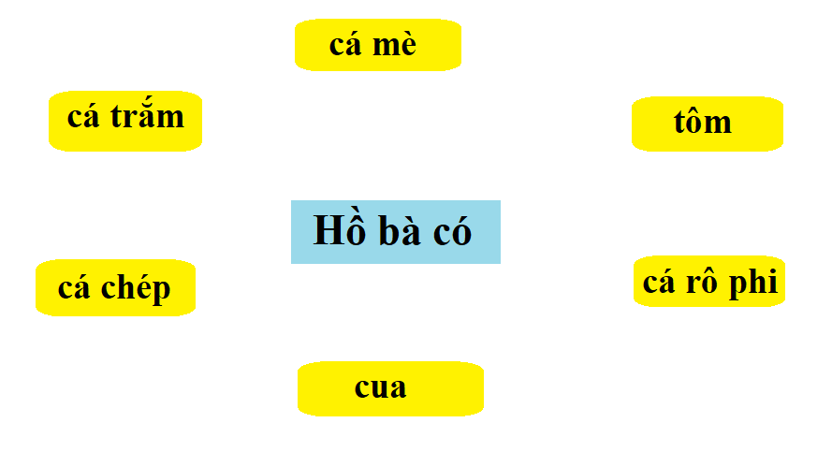

Câu 2. Em hãy nối các hình dưới đây với từ ngữ tương ứng
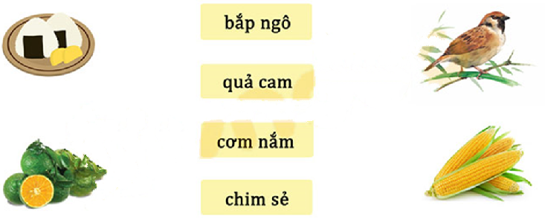
Phần 3. Viết
Câu 1. Điền vào chỗ trống tr hoặc ch
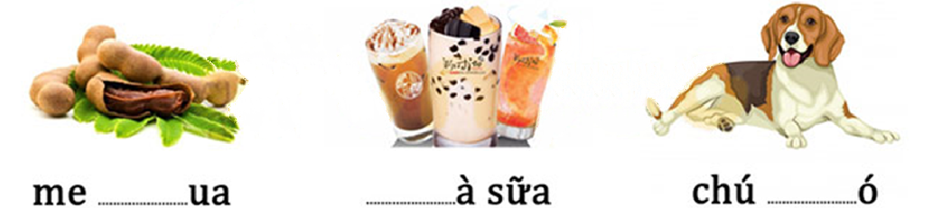
Câu 2. Tập chép
Bà cho bé cá nhỏ, bé dạ bà

ĐÁP ÁN
ĐỀ SỐ 4

Phần 1. Đọc thành tiếng
- Yêu cầu:
+ HS đọc đúng, rõ ràng các tiếng
+ HS đọc ngắt nghỉ đúng vị trí, đọc liền mạch, liên tục
Phần 2. Đọc hiểu
Câu 1.
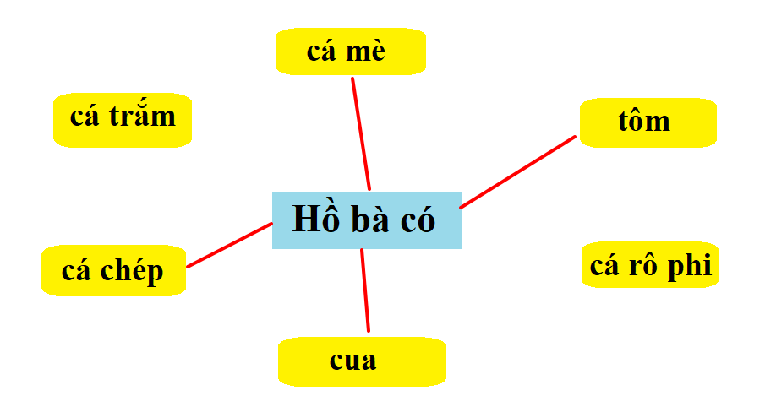
Câu 2.
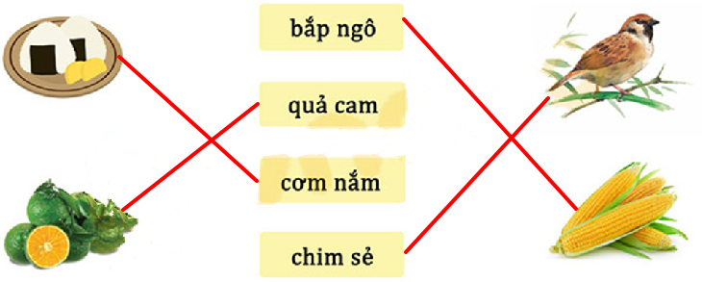
Phần 3. Viết
Câu 1.
tr
ch
ch

Câu 2.
- HS chép đúng các chữ
- Khoảng cách giữa các chữ đều
- Chữ viết đẹp, đều
- Trình bày sạch sẽ, gọn gàng.

PHÒNG GD&ĐT HUYỆN…………..  TRƯỜNG THPT …………………......  ĐỀ SỐ 5 | ĐỀ KIỂM TRA GIỮA HỌC KÌ 1  MÔN: TIẾNG VIỆT LỚP 1  NĂM HỌC: 2021 – 2022  Thời gian: 40 phút (không kể thời gian phát đề)

I. Đọc thành tiếng
Nghỉ hè, bé về quê. Bà đưa bé đi chợ. Chợ họp ở bờ đê. Chợ có cá rô phi, cá mè, cá chép. Chợ có quả me, quả dưa, quả lê. Bà mua cam làm quà cho bé. Về nhà, bé để quả to cho bà, quả nhỏ cho bé.
II. Đọc hiểu
Câu 1. Dựa vào nội dung ở bài đọc ở phần I, em hãy nối đúng:
Câu 2. Em hãy nối các hình dưới đây với từ ngữ tương ứng
III. Viết
Câu 1. Điền vào chỗ trống s hoặc x

Câu 2. Tập chép
Khi ếch kêu ồm ộp ở bờ hồ, là sẽ có mưa to.

ĐÁP ÁN
ĐỀ SỐ 5

Phần 1. Đọc thành tiếng
- Yêu cầu:
+ HS đọc đúng, rõ ràng các tiếng
+ HS đọc ngắt nghỉ đúng vị trí, đọc liền mạch, liên tục
Phần 2. Đọc hiểu
Câu 1.
Câu 2.
Phần 3. Viết
Câu 1.
Câu 2.
- HS chép đúng các chữ
- Khoảng cách giữa các chữ đều
- Chữ viết đẹp, đều
- Trình bày sạch sẽ, gọn gàng.

PHÒNG GD&ĐT HUYỆN…………..  TRƯỜNG THPT …………………......  ĐỀ SỐ 6 | ĐỀ KIỂM TRA GIỮA HỌC KÌ 1  MÔN: TIẾNG VIỆT LỚP 1  NĂM HỌC: 2021 – 2022  Thời gian: 40 phút (không kể thời gian phát đề)

1. Kiểm tra đọc
a) Đọc thành tiếng các vần: ìa, oi, ưi, âu
b) Đọc thành tiếng các từ ngữ: gửi quà, nhà ngói, cây cầu, trỉa ngô
c) Đọc thành tiếng các câu:
Mùa thu, bầu trời như cao hơn.
Trên giàn thiên lí, lũ chuồn chuồn ngẩn ngơ bay lượn.
d) Nối ô chữ cho thích hợp:
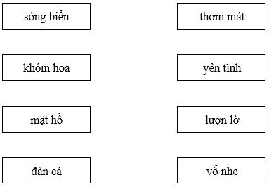
e) Chọn vần thích hợp điền vào chỗ trống:
ui hay uôi: V… vẻ, con r..`..
ưi hay ươi: tươi c..`.. khung c..’…
2. Kiểm tra viết
a) Vần: êu, ây, ưa, ua, ao
b) Từ ngữ: cái phễu, đám mây, quả dưa, ngôi sao
c) Câu:
Khi đi em hỏi
Khi về em chào
Miệng em chúm chím
Mẹ yêu không nào.

ĐÁP ÁN
ĐỀ SỐ 6

1. Kiểm tra đọc
a) Đọc thành tiếng các vần (2 điểm)
– Đọc đúng, to, rõ ràng, đảm bảo thời gian quy định: 0,4 điểm/vần.
– Đọc sai hoặc không đọc được (dừng quá 5 giây/vần): không có điểm.
b) Đọc thành tiếng các từ ngữ (2 điểm)
– Đọc đúng, to, rõ ràng, đảm bảo thời gian quy định: 0.4 điếm/từ ngữ.
– Đọc sai hoặc không đọc được (dừng quá 5 giây/từ ngữ): không có điểm.
c) Đọc thành tiếng các câu văn (2 điểm)
– Đọc đúng, to, rõ ràng, trôi chảy: 1 điểm/câu.
– Đọc sai hoặc không đọc được (dừng quá 5 giây/từ ngữ): không có điểm.
d) Nối ô từ ngữ (2 điểm)
– Đọc hiểu và nối đúng: 0.5 điểm/cặp từ ngữ.
– Các cặp từ ngữ nối đúng:
sóng biển – vỗ nhẹ; khóm hoa – thơm mát; mặt hồ – yên tĩnh; đàn cá – lượn lờ.
– Nối sai hoặc không nối được: không có điểm,
e) Chọn vẩn thích hợp điền vào chỗ trống (2 điềm)
– Điền đúng: 0,5 điếm/vần.
– Các vần điền đúng: vui vẻ, con ruồi, tươi cười, khung cửi.
– Điền sai hoặc không điền được: không có điểm.
2. Kiềm tra viết (10 điểm)
a) Vần (2 điểm)
– Viết đúng, thẳng dòng, đúng cỡ chữ: 0,4 điểm/Vần.
– Viết sai hoặc không viết: không có điểm.
b) Từ ngữ (4 điểm)
– Viết đúng, thẳng dòng, đúng cỡ chữ: 0,5 điểm/chữ.
– Viết đúng, không đều nét, không đúng cỡ chữ: 0,25 điểm/chữ
– Viết sai hoặc không viết được: không có điểm.
c) Câu (4 điểm)
– Viết đúng các từ ngừ trong câu, thẳng dòng, đúng cỡ chữ: 1 điểm/câu (dòng thơ).
– Viết sai hoặc không viết: không có điểm.

PHÒNG GD&ĐT HUYỆN…………..  TRƯỜNG THPT …………………......  ĐỀ SỐ 7 | ĐỀ KIỂM TRA GIỮA HỌC KÌ 1  MÔN: TIẾNG VIỆT LỚP 1  NĂM HỌC: 2021 – 2022  Thời gian: 40 phút (không kể thời gian phát đề)

A. KIỂM TRA ĐỌC (10 điểm)
1. Đọc thành tiếng (5 điểm)
a) Đọc thành tiếng các vần: ach, ich, inh, uê
b) Đọc thành tiếng các từ ngữ: vạn tuế, sạch sẽ, khúc khích, thông minh, lướt thướt.
2. Đọc hiểu (5 điểm)
Nối ô chữ cột trái với ô chữ cột phải cho phù hợp:
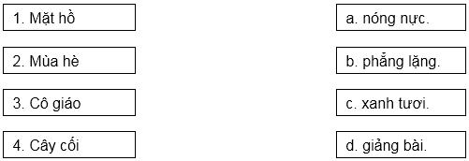
B. KIỂM TRA VIẾT: (10 điểm)
1. Viết âm, vần: GV đọc cho học sinh viết các âm, vần sau:
b, m, a, ng, th, ia, oi, uôi, ay, ai
2. GV đọc cho học sinh viết các từ sau:
chả giò, hái chè, cá quả, trưa hè, tuổi thơ, đi chợ, củ nghệ, phá cỗ
ĐÁP ÁN
ĐỀ SỐ 7

A. KIỂM TRA ĐỌC (10 điểm)
1. Yêu cầu HS đọc to, rõ ràng
2. Nối ô chữ:
1-b, 2-a, 3-d, 4-c.
B. KIỂM TRA VIẾT: (10 điểm)
Vần (5 điểm)
– Viết đúng, thẳng dòng, đúng cỡ chữ sẽ đạt điểm tối đa
– Viết sai hoặc không viết: không có điểm.
Từ ngữ (5 điểm)
– Viết đúng, thẳng dòng, đúng cỡ chữ sẽ đạt điểm tối đa
– Viết sai hoặc không viết được: không có điểm.

PHÒNG GD&ĐT HUYỆN…………..  TRƯỜNG THPT …………………......  ĐỀ SỐ 8 | ĐỀ KIỂM TRA GIỮA HỌC KÌ 1  MÔN: TIẾNG VIỆT LỚP 1  NĂM HỌC: 2021 – 2022  Thời gian: 40 phút (không kể thời gian phát đề)

Phần 1. Đọc thành tiếng
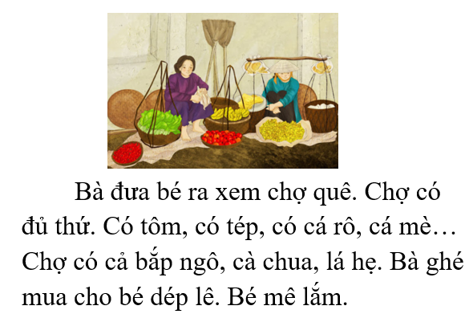
Phần 2. Đọc hiểu
Câu 1. Dựa vào nội dung ở bài đọc ở phần I, em hãy nối đúng:
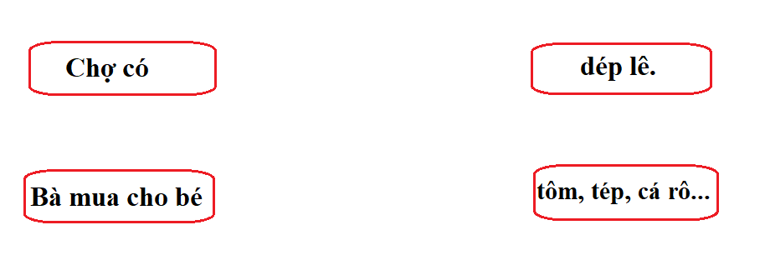
Câu 2: Nối ip với tiếng có vần ip
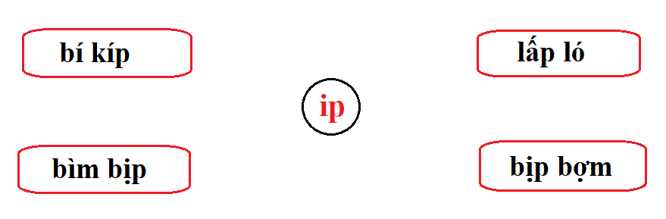
Phần 3. Viết
Câu 1. Điền vào chỗ trống em hoặc êm
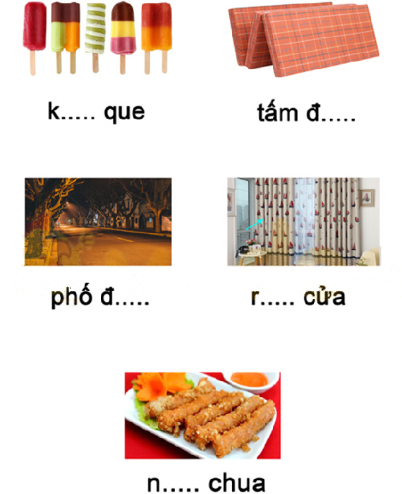
Câu 2. Tập chép
Bà đi chợ mua cho bé dép lê và chùm ổi đỏ .
ĐÁP ÁN
ĐỀ SỐ 8

Phần 1. Đọc thành tiếng
- Yêu cầu:
- HS đọc đúng, rõ ràng các tiếng
- HS đọc ngắt nghỉ đúng vị trí, đọc liền mạch, liên tục
Phần 2. Đọc hiểu
Câu 1.
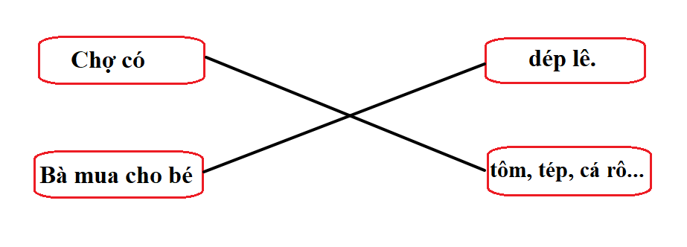
Câu 2.
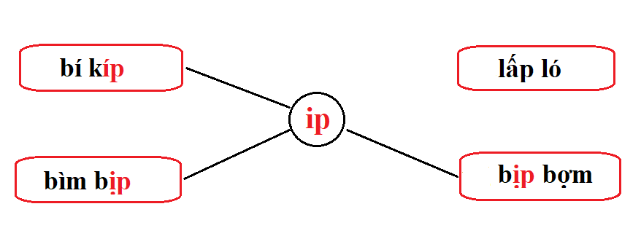
Phần 3. Viết
Câu 1.
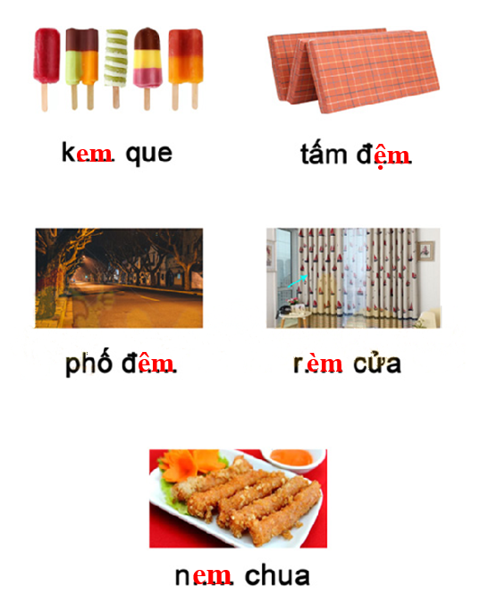
Câu 2.
- HS chép đúng các chữ
- Khoảng cách giữa các chữ đều
- Chữ viết đẹp, đều
- Trình bày sạch sẽ, gọn gàng.

PHÒNG GD&ĐT HUYỆN…………..  TRƯỜNG THPT …………………......  ĐỀ SỐ 9 | ĐỀ KIỂM TRA GIỮA HỌC KÌ 1  MÔN: TIẾNG VIỆT LỚP 1  NĂM HỌC: 2021 – 2022  Thời gian: 40 phút (không kể thời gian phát đề)

1. Kiểm tra đọc
a) Đọc thành tiếng các vần: êu, âu, on, an
b) Đọc thành tiếng các từ ngữ: trái dâu. quả bầu, lon ton, khăn bàn
c) Đọc thành tiếng các câu:
Con sông êm ả xuôi dòng,
Những con đò dập dềnh trên sóng nước.
d) Nối ô chữ cho thích hợp:
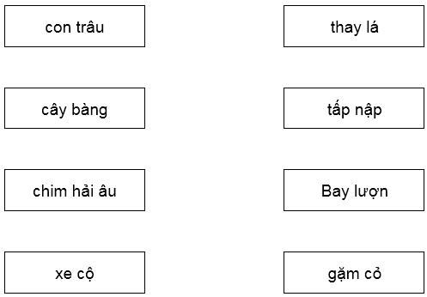
e) Chọn vần thích hợp điền vào chỗ trống:
ui hay uôi: con m..~.. , ngọt bùi
on hay an: xà l… , bé chạy lon t…
2. Kiểm tra viết
a) Vần: iêc, inh, ươt, ênh, ăng
b) Từ ngữ: xem xiếc, non nước, học sinh, lênh khênh
c) Câu:
Mùa thu mới chớm nhưng nước đã trong vắt, trông thấy cả hòn cuội trắng tinh nằm dưới đáy. Nhìn hai bên bờ sông, thấy cỏ cây và những làng gần, núi xa luôn luôn mới.

ĐÁP ÁN
ĐỀ SỐ 9

1. Kiểm tra đọc (10 điểm)
a) Đọc thành tiếng các vần (2 điểm)
– Đọc đúng, to, rõ ràng, đảm bảo thời gian quy định: 0.4 điểm/vần.
– Đọc sai hoặc không đọc được (dừng quá 5 giây/vần): không có điểm.
b) Đọc thành tiếng các từ ngữ (2 điểm)
– Đọc đúng, to, rõ ràng, đảm bảo thời gian quy định: 0,4 điểm/từ ngữ.
– Đọc sai hoặc không đọc được (dừng quá 5 giây/từ ngữ): không có điểm.
c) Đọc thành tiếng các câu văn (2 điểm)
– Đọc đúng, to, rõ ràng, trôi chảy: 1 điểm/câu.
– Đọc sai hoặc không đọc được (dừng quá 5 giây/từ ngữ): không có điểm.
d) Nối ô từ ngữ (2 điểm)
– Đọc hiểu và nối đúng: 0,5 điếm/cặp từ ngữ.
– Các cặp từ ngữ nối đúng:
con trâu – gặm cỏ; cây bàng – thay lá;
chim hải âu – bay lượn; xe cộ - tấp nập.
– Nối sai hoặc không nối được: không có điếm.
e) Chọn vần thích hợp điền vào chỗ trông (2 điểm)
– Điền đúng: 0,5 điểm/vần.
– Các vần điền đúng: con muỗi, ngọt bùi, xà lan, bé chạy lon ton.
– Điền sai hoặc không điền được: không có điểm.
2. Kiểm tra viết (10 điểm)
a) Vần (2 điểm)
– Viết đúng, thẳng dòng, đúng cỡ chữ: 0,4 điểm/vần.
– Viết sai hoặc không viết: không có điểm.
b) Từ ngữ (4 điểm)
– Viết đúng, thẳng dòng, đúng cỡ chữ: 0,5 điểm/chữ.
– Viết đúng, không đều nét, không đúng cỡ chữ: 0,25 điểm/chữ.
– Viết sai hoặc không viết được: không có điểm.
c) Câu (4 điểm)
– Viết đúng các từ ngữ trong câu, thẳng dòng, đúng cỡ chữ: % điểm/câu (dòng thơ).
– Viết sai hoặc không viết: không có điểm.

PHÒNG GD&ĐT HUYỆN…………..  TRƯỜNG THPT …………………......  ĐỀ SỐ 10 | ĐỀ KIỂM TRA GIỮA HỌC KÌ 1  MÔN: TIẾNG VIỆT LỚP 1  NĂM HỌC: 2021 – 2022  Thời gian: 40 phút (không kể thời gian phát đề)

A. Kiểm tra Đọc
I. Đọc trơn thành tiếng( 6 điểm):
Câu 1. Đọc vần:
êu, ay, ưng, iêm, om, iên, ương, inh, in, ang, ưi, anh, ăn, ao
Câu 2. Đọc từ:
tia nắng, bay lượn, con chim, mùa đông, khen ngợi, mái trường, nhuộm vải, quà tết, vui mừng, nải chuối, ghế đệm, dạy bảo, đồi núi
Câu 3. Đọc câu:
- Con suối sau nhà rì rầm chảy.
- Trên biển, từng đàn hải âu bay lượn.
II. Đọc hiểu( 4 điểm):
Câu 1 (1 điểm): Gạch chân chữ có kết thúc là :
- Chữ nh: Nhà bé Nga có máy tính màu xanh.
- Chữ ghi vần ương: Cạnh con đường vào nhà em có con mương to.
Câu 2 (1,5 điểm): Nối ô chữ để thành câu phù hợp:
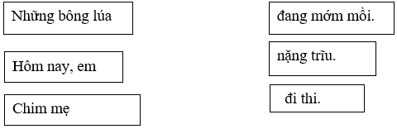
Câu 3 (1 điểm): Điền âm, vần phù hợp vào chỗ chấm:
- l hay n: …..o sợ , cái …..ơ , …..ũ trẻ,
- ang hay anh: c……^{ˋ}….cua, th………..minh
Câu 4 (0,5 điểm):
Tìm 2 từ có vần ung:…………………………………………………………………
B. Kiểm tra Viết
I.Viết vần:
ay, uông, ăm, ươn
II. Viết các từ sau:
lau nhà, chăm chú, quả chuông, trời nắng
III. Viết các câu sau:
Không có chân có cánh
Sao gọi là con sông?
Không có lá có cành
Sao gọi là ngọn gió?

ĐÁP ÁN
ĐỀ SỐ 10

A. Kiểm tra Đọc
II. Đọc hiểu( 4 điểm):
Câu 1 (1 điểm): gạch chân được tiếng đúng được 0.25đ:
- Chữ nh: tính, xanh
- Chữ ghi vần ương: đường, mương
Câu 2 (1,5 điểm): Nối ô chữ để thành câu phù hợp:
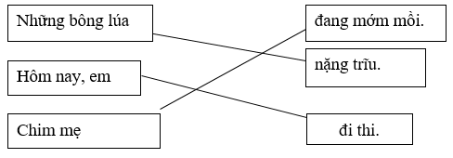
Câu 3 (1 điểm): Điền âm, vần phù hợp vào chỗ chấm:
Điền đúng mỗi ý được 0,2 điểm:
- l hay n: lo sợ, cái nơ, lũ trẻ
- ang hay anh: càng cua, thanh minh
Câu 4 (0,5 điểm): Tìm được 1 từ đúng được 0.25đ
B. Kiểm tra Viết
I.Viết vần:
Viết đúng mỗi vần được 0,5 điểm
II. Viết các từ sau:
Viết đúng mỗi từ được 0,5 điểm
III.Viết các câu sau:
- Viết đúng toàn bài được 5 điểm (sai 1 lỗi trừ 0,5 điểm, sai lỗi giống nhau trừ 1 lần)
- Trình bày sạch sẽ: 1 điểm

PHÒNG GD&ĐT HUYỆN…………..  TRƯỜNG THPT …………………......  ĐỀ SỐ 11 | ĐỀ KIỂM TRA GIỮA HỌC KÌ 1  MÔN: TIẾNG VIỆT LỚP 1  NĂM HỌC: 2021 – 2022  Thời gian: 40 phút (không kể thời gian phát đề)

A. Kiểm tra Đọc
I. Đọc trơn thành tiếng( 6 điểm):
Câu 1. Đọc vần:
ai, | ươi, | êu, | iêng, | anh, uôi

Câu 2. Đọc từ:
xâu kim | bay liệng | bánh chưng
mưa phùn | rặng dừa
3. Đọc câu:
- Nghỉ hè, cả nhà Trang đi nghỉ ở Sầm Sơn. Cả nhà dậy sớm để ngắm bình minh.
II. Đọc hiểu( 4 điểm):
Câu 1: Nối ô chữ để thành câu phù hợp:
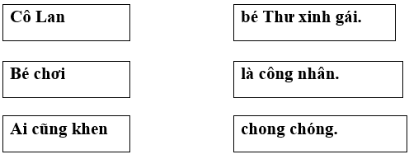
Câu 2: Luyện tập
a. Điền ngh hay ng
….. ……ệ sĩ
……..…iêng ………ả
…...........ĩ ngợi
mong ……………..óng
b. Điền iêu hay yêu
h……^{ʼ}……. thảo
…………….quý
già ……^{ʼ}…….
k………….. căng
B. Kiểm tra Viết
Câu 1. Vần:
ua, | ong, | ương , | anh
Câu 2. Từ ngữ:
con ong | thành phố | luống rau | quả cam
Câu 3. Câu :
Khi đi em hỏi
Khi về em chào
Miệng em chúm chím
Mẹ có yêu không nào?

ĐÁP ÁN
ĐỀ SỐ 11

A. Kiểm tra Đọc
I. Đọc trơn thành tiếng( 6 điểm):
Câu 1. Kiểm tra từng học sinh: phần A (khoảng 5 phút/ học sinh)
(GV chỉ không theo thứ tự)
Câu 2. Biểu điểm:
- Đọc to, rõ ràng, trôi chảy, đảm bảo thời gian qui định các nội dung:
+ Vần: 1.5đ (mỗi âm, vần 0,25đ)
+ Từ ngữ: 2 đ (mỗi từ ngữ 0,4đ)
+ Câu: Tốc độ đạt yêu cầu ( Không quá 15 phút) : 2.5điểm
- Đọc sai, không đọc được, dừng quá 5 giây/vần, từ ngữ, câu; GV tuỳ trường hợp ghi điểm. Đọc sai mỗi tiếng trừ 0.25 điểm
II. Đọc hiểu( 4 điểm):
Câu 1. Kiểm tra cả lớp: phần B (15 phút)
Câu 2. Biểu điểm:
a. Đọc hiểu và nối đúng các cặp từ ngữ: 2điểm
+ Cô Lan là công nhân.
+ Ai cũng khen bé Thư xinh gái.
+ Bé chơi chong chóng.
( Mỗi cặp từ đúng 0,7đ)
b. Điền đúng: 2đ
+ Các âm: nghệ sỹ, nghiêng ngả, nghĩ ngợi, mong ngóng
+ Các vần: hiếu thảo, kiêu căng, yêu quý, già yếu.
(Mỗi âm, vần: 0,25điểm)
B. Kiểm tra Viết
Câu 1. Vần: 2 điểm
- Viết đúng, thẳng hàng, kích cỡ chữ, nét đều: 0,5đ/vần
- Viết không đều nét, không đúng cỡ chữ: 0,2đ/vần
- Không viết được: 0đ.
Câu 2.Từ ngữ: 4 điểm
-Viết đúng kích cỡ chữ, đều nét - khoảng cách các tiếng thẳng hàng: 1đ/từ ngữ.
-Viết không đúng kích cỡ chữ, không thẳng hàng, nét không đều, không chú ý khoảng cách các chữ: 0,4đ/từ ngữ.
Câu 3. Câu: 4 điểm
- Viết đúng các từ ngữ trong câu, đều nét, khoảng cách giữa các chữ, cỡ chữ nhỏ; trình bày sạch, đẹp: 4đ (mỗi dòng thơ/1đ)
- Viết không đều nét, không thẳng hàng, sai cỡ chữ; viết không đúng các từ ngữ trong câu, giáo viên tuỳ mức độ ghi điểm 3,5 → 0,5

